РАНХиГС и НСПК

ТрэвелХаб
Обоснование реализации сервиса
Козаченко Александр Денисович
Факультет Финансов и Банковского дела
Бакалавриат
4 курс

Москва, 2026
Аннотация

Разработано обоснование реализации сервиса «ТрэвелХаб» — цифровой платформы аудиомаршрутов и персонализированных городских прогулок, построенной по принципу «выбрал и пошёл». Концепция сервиса направлена на решение практической проблемы самостоятельных путешественников и горожан: информационного хаоса при планировании, высокой нагрузки на выбор маршрута «на месте», неудобства групповых экскурсий и зависимости от интернета.
В проекте предложена продуктовая модель, объединяющая каталог готовых маршрутов, геопривязку контента, офлайн-режим, навигацию, персонализацию и рекомендации, а также платформенный контур взаимодействия пользователей, авторов контента и партнёров-объектов.

Введение
Концепция сервиса «ТрэвелХаб» разработана как цифровой сервис самостоятельных прогулок и путешествий с аудиосопровождением, навигацией и персональными рекомендациями. Сервис позволяет пользователю быстро выбирать маршрут и проходить его в удобном темпе без экскурсовода, с возможностью офлайн-использования.
Ключевая ценность решения — сокращение времени на планирование, снижение «перегруза выбором» и повышение доступности качественного экскурсионного контента. Актуальность проекта определяется ростом внутреннего туризма, спросом на индивидуальные форматы потребления и устойчивым переходом пользователей к мобильным travel-сервисам.
Анализ аналогов
На рынке основными аналогами «ТрэвелХаб» выступают экскурсионные платформы и городские гид-приложения (например, аудиогиды, маркетплейсы экскурсий и картографические сервисы с подборками маршрутов).
В отличие от них, «ТрэвелХаб» объединяет в одном сценарии готовые аудиомаршруты, геопривязку точек, навигацию, офлайн-доступ и персональные рекомендации. Это снижает зависимость пользователя от разрозненных сервисов и сокращает время подготовки прогулки.
Дополнительное отличие — платформенная модель с авторами и партнёрами, которая обеспечивает более быстрое масштабирование контента и рост ценности сервиса для пользователя.
Архитектура сервиса
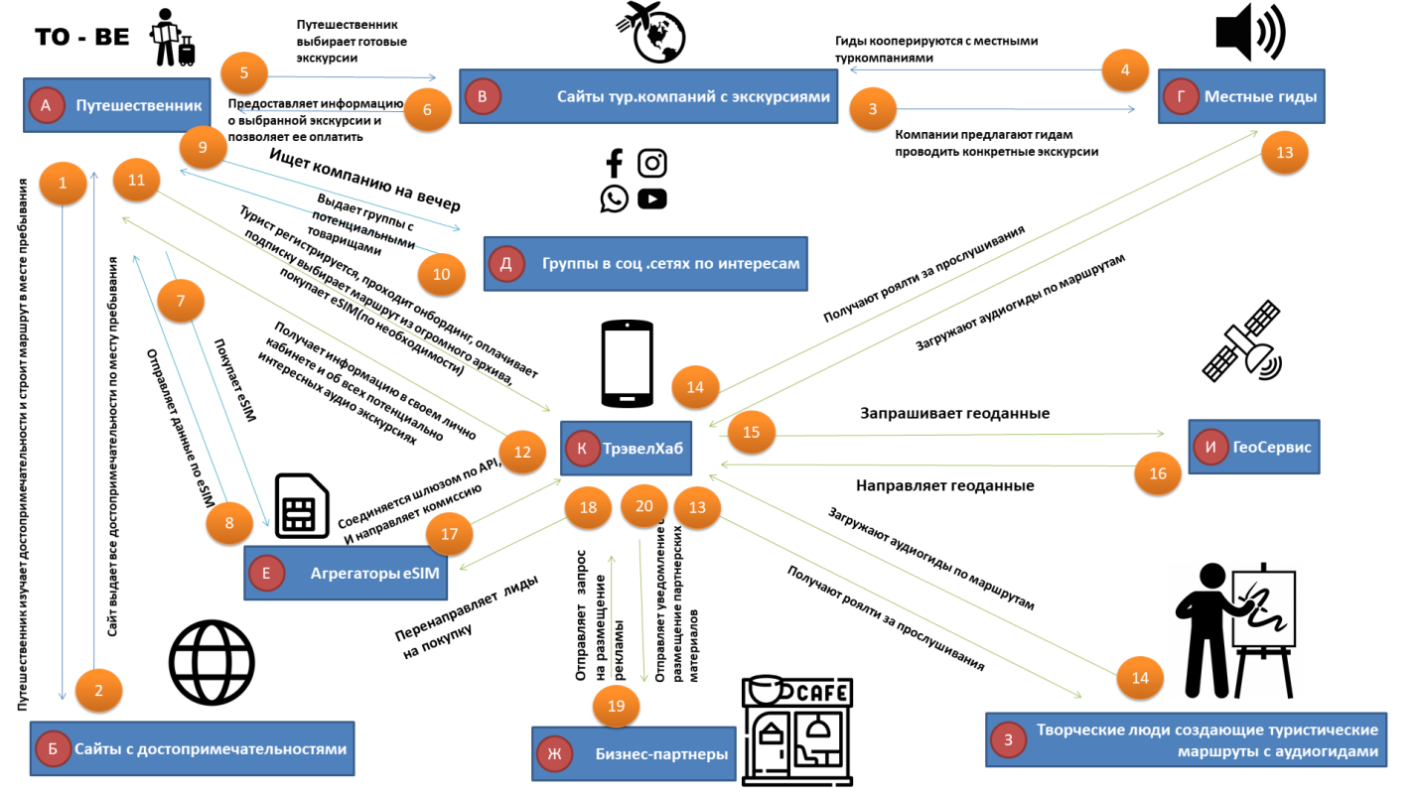
11. Турист регистрируется в TravelHub, проходит онбординг, при необходимости оформляет подписку, выбирает маршрут из каталога и при необходимости покупает eSIM.
12. После онбординга платформа формирует персонализированный контур: личный кабинет, подбор доступных маршрутов, интерактивные элементы и взаимодействие с Хабчик-AI.
13. В новой модели гиды и креаторы фокусируются на создании качественных аудиомаршрутов (масштабируемый цифровой контент) вместо обязательного очного сопровождения каждой экскурсии.
14. TravelHub начисляет и выплачивает роялти авторам/гидам за прослушивания и использование контента по установленной модели вознаграждения.
15. Для корректного сценария прохождения маршрута TravelHub запрашивает геоданные у внешнего геосервиса.
16. Геосервис возвращает геоданные, необходимые для навигации, триггеров точек интереса и логики выдачи контента.
17. Агрегатор eSIM предоставляет API-шлюз для продажи eSIM в партнёрском контуре TravelHub.
18. TravelHub перенаправляет пользователя в интеграционный поток покупки eSIM (или открывает встроенный сценарий, в зависимости от реализации).
19. Бизнес-партнёры отправляют заявки на размещение рекламных материалов в экосистеме TravelHub.
20. TravelHub размещает рекламные интеграции в релевантных интерактивах и партнерских сценариях с учётом правил таргетирования и формата размещения.
Области применения сервиса
- самостоятельные городские прогулки и путешествия с аудиомаршрутами;
- внутренний и въездной туризм по городам России;
- локальный досуг жителей (маршруты выходного дня);
- образовательные и культурно-просветительские прогулки;
- семейные/мини-групповые сценарии без экскурсовода;
- поездки при нестабильном интернете за счёт офлайн-режима;
- партнёрские сценарии для музеев, кафе и городских пространств.
Экономическая эффективность
Проект экономически целесообразен: по финансовой модели он генерирует положительную стоимость и окупает вложения в плановом горизонте.
Ключевые показатели эффективности:
NPV = 378 859 290,27 р. (положительное значение подтверждает прирост стоимости проекта);
IRR = 133% (существенно выше ставки дисконтирования, проект имеет высокий запас прочности);
ROI = 439% (высокая отдача на вложенный капитал);
DPP = 42,75 месяца (дисконтированный срок возврата инвестиций);
Точка безубыточности — 45-й месяц (момент, когда накопленная операционная прибыль перекрывает затраты периода).

Заключение
Сервис «ТрэвелХаб» ориентирован как на активных путешественников, так и на пользователей, впервые выбирающих самостоятельный формат городских прогулок. Его ключевые преимущества — удобный клиентский путь, персонализированный подбор маршрутов, офлайн-доступ и понятный формат аудиосопровождения «в своём темпе».
Проект решает практические задачи пользователей: сокращает время на планирование, снижает сложность выбора и повышает доступность качественного экскурсионного контента.
Сочетание продуктовой ценности, платформенной модели (пользователи–авторы–партнёры) и подтверждённой экономической эффективности делает «ТрэвелХаб» перспективным сервисом с потенциалом масштабирования на рынок цифрового туризма. минимального ввода данных и направляет дополнительные запросы клиенту только при необходимости в ходе юридической проверки.

Список литературы
- Котлер Ф., Келлер К. Л. Маркетинг менеджмент. — СПб.: Питер, 2016.
- Райс Э. Бизнес с нуля (The Lean Startup): метод Lean Startup для быстрого тестирования идей и построения компании. — М.: Альпина Паблишер, 2013.
- Остервальдер А., Пинье И. Построение бизнес-моделей. Настольная книга стратега и новатора. — М.: Альпина Паблишер, 2012.
- Бланк С., Дорф Б. Стартап. Настольная книга основателя (The Startup Owner’s Manual). — М.: Альпина Паблишер, 2014.
- Портер М. Конкурентная стратегия: методика анализа отраслей и конкурентов. — М.: Альпина Паблишер, 2016.
- Ким Ч. В., Моборн Р. Стратегия голубого океана. — М.: Манн, Иванов и Фербер, 2017.
- Пайн Б. Дж., Гилмор Д. Х. Экономика впечатлений (The Experience Economy). — М.: Манн, Иванов и Фербер, 2016.
- Ульвик Э. Jobs to Be Done: теория инноваций, ориентированных на результат. — М.: Манн, Иванов и Фербер, 2017.
- Кристенсен К. Дилемма инноватора. — М.: Альпина Паблишер, 2017.
- Нильсен Я. Юзабилити: проектирование пользовательских интерфейсов. — СПб.: Питер, 2012.
- Купер А., Реймэн Р., Кронин Д. Психбольница в руках пациентов (About Face): проектирование интерфейсов. — СПб.: Питер, 2015.
- Шарп Б. Как растут бренды: что знают маркетологи. — М.: Манн, Иванов и Фербер, 2017.
- Российская Федерация. Федеральный закон от 22.05.2003 № 54-ФЗ «О применении контрольно-кассовой техники при осуществлении расчетов в Российской Федерации» (ред. действ.). — Электронный ресурс.
- Федеральная налоговая служба. Упрощенная система налогообложения (УСН): ставки и порядок применения. — Электронный ресурс.
- Налоговый кодекс Российской Федерации (часть 2). Статья 346.20 «Налоговые ставки» (УСН). — Электронный ресурс.
- Банк России. Кривая бескупонной доходности государственных облигаций (параметры/значения, в т.ч. на 14.01.2026). — Электронный ресурс.
- Московская биржа. Методика определения Кривой бескупонной доходности государственных облигаций (документ). — Электронный ресурс.
- Московская биржа. Кривая бескупонной доходности: справочная страница/описание. — Электронный ресурс.
- СберПро / Сбер (публичная аналитика). Барометр отрасли: внутренний туризм и индустрия гостеприимства (в т.ч. показатели по самостоятельной организации поездок). — Электронный ресурс.
- Яндекс Путешествия (журнал). Материал о туристической активности и расходах (в т.ч. 164 млн поездок за 2025 год — по публикации). — Электронный ресурс.

